分式的加减（基础）
责编：杜少波
【学习目标】
1．能利用分式的基本性质通分．
2．会进行同分母分式的加减法．
3．会进行异分母分式的加减法．
【要点梳理】
要点一、同分母分式的加减
同分母分式相加减，分母不变，把分子相加减；
上述法则可用式子表为：
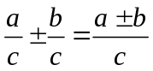.
要点诠释：（1）“把分子相加减”是把各分式的分子的整体相加减，即各个分子都应用括号，当分子是单项式时，括号可以省略；当分子是多项式时，特别是分子相减时，括号不能省，不然，容易导致符号上的错误.
（2）分式的加减法运算的结果必须化成最简分式或整式.
要点二、分式的通分
与分数的通分类似，利用分式的基本性质，使分式的分子和分母同乘适当的整式，不改变分式的值，把分母不同的分式化成相同分母的分式，这样的分式变形叫做分式的通分.
要点诠释：（1）通分的关键是确定各分式的最简公分母：一般取各分母所有因式的最高次幂的积作为公分母.
（2）如果各分母都是单项式，那么最简公分母就是各系数的最小公倍数与相同字母的最高次幂的乘积；如果各分母都是多项式，就要先把它们分解因式，然后再找最简公分母.
（3）约分和通分恰好是相反的两种变形，约分是对一个分式而言，而通分则是针对多个分式而言.
要点三、异分母分式的加减
异分母分式相加减，先通分，变为同分母的分式，再加减.
上述法则可用式子表为：
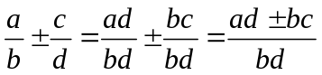.
要点诠释：（1）异分母的分式相加减，先通分是关键.通分后，异分母的分式加减法变成同分母分式的加减法.
（2）异分母分式加减法的一般步骤：①通分，②进行同分母分式的加减运算，③把结果化成最简分式.
要点四、分式的混合运算
与分数的加、减乘、除混合运算一样，分式的加、减乘、除混合运算，也是先算乘、除，后算加、减；遇到括号，先算括号内的，按先小括号，再中括号，最后大括号的顺序计算. 分式运算结果必须达到最简，能约分的要约分，保证结果是最简分式或整式.
要点诠释：（1）正确运用运算法则：分式的乘除（包括乘方）、加减、符号变化法则是正确进行分式运算的基础，要牢牢掌握..
（2）运算顺序：先算乘方，再算乘、除，最后算加、减，遇有括号，先算括号内的.
（3）运算律：运算律包括加法和乘法的交换律、结合律，乘法对加法的分配律.能灵活运用运算律，将大大提高运算速度.
【典型例题】

类型一、同分母分式的加减
1、计算：（1）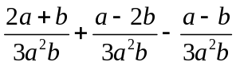； （2）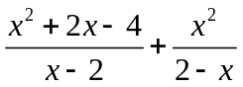；
【答案与解析】
解：（1）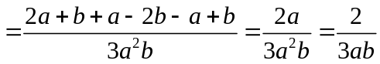；
（2）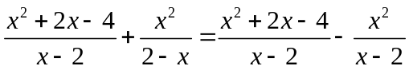
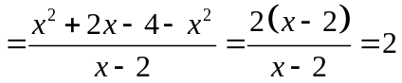
【总结升华】本例为同分母分式加减法的运算，计算时注意运算符号，结果一定要化简．
举一反三：
【变式】计算：（1）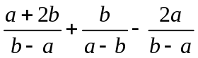；
（2）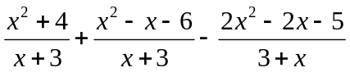.
【答案】
解：（1）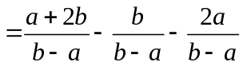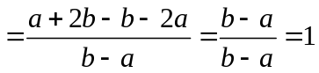．
（2）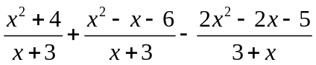

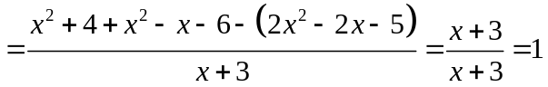

类型二、异分母分式的加减
2、计算：
（1）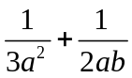；（2）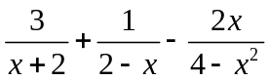；（3）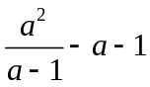．
【答案与解析】
解：（1）原式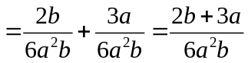；
（2）原式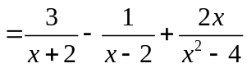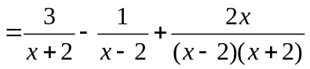
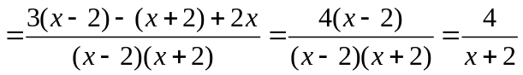；
（3）原式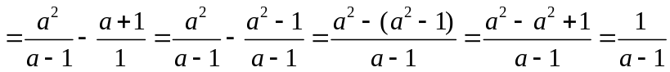．
【总结升华】（1）异分母分式的加减法关键是确定最简公分母；（2）整式和分式相加减时，把整式看作分母是1的“分式”，按异分母分式的加减法的步骤进行运算．
举一反三：
【变式】计算：（1）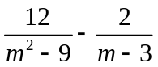；（2）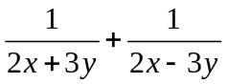.
【答案】
解：（1）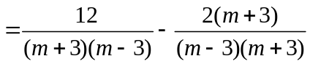
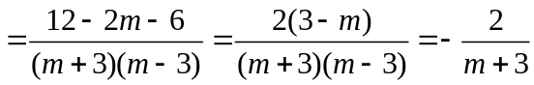．
（2）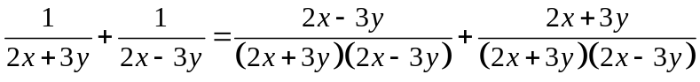
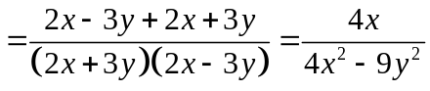.
类型三、分式的加减运算的应用
3、（2015•青海）先化简再求值：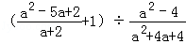，其中．
【答案与解析】
解：原式=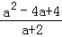×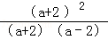
=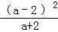×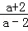
=a﹣2，
当a=2+时，原式=2+﹣2=．
【总结升华】本题考查的是分式的化简求值，熟知分式混合运算的法则是解答此题的关键．

举一反三：
【变式】（2015•北仑区一模）先化简分式（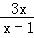﹣）÷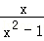，再在﹣3＜x≤2中取一个合适的x，求出此时分式的值．
【答案】解：原式=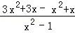•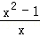=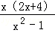•=2x+4，
根据﹣3＜x≤2，当x=2时，原式=8．
类型四、分式的混合运算
4、计算：（1）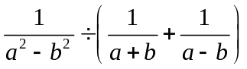；
（2）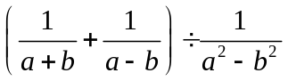．
【答案与解析】
解：（1）
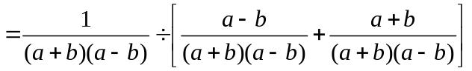
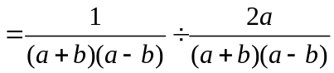
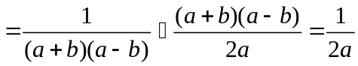．
（2）
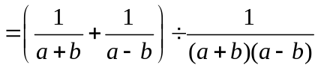
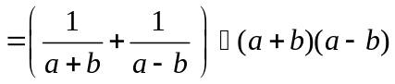
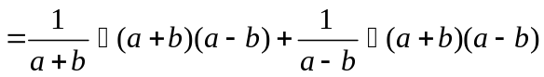
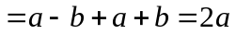．
【总结升华】解决此类题的方法：首先观察混合运算的特点，当分式的加减法运算作为除式时，一定要先运算加减法，再参与乘除运算，当分式的加减运算作为因式或被除式时，可把乘除法统一为乘法并根据特点恰当运用运算律简化运算．

